Міністерство освіти і науки, молоді та спорту України
Департамент науки і освіти Харківської облдержадміністрації
Харківське територіальне відділення МАН України

Відділення: науки про Землю
Секція: географія та
ландшафтознавство

Дослідження соціально-економічного та екологічного впливу вирощування генно-модифікованих продуктів та моделювання можливих наслідків введення заборони на їх вирощування

Роботу виконала :
Торяник Ганна Олександрівна,
учениця 11 класу Харківської спеціалізованої
школи І-ІІІ ступенів № 75
Харківської міської ради Харківської області

Науковий керівник:
Катуніна Галина Олексіївна,
Вчитель Харківської спеціалізованої
школи І-ІІІ ступенів №75
Харківської міської ради Харківської області

Харків - 2013
ЗМІСТ

Вступ………………………………………………………………………………………5
Розділ 1 Історія виникнення ГМО. Історія досліджень впливу ГМО на організми. Можливі ризики використання, їх причини та наслідки. Заборони на використання ГМО сьогодні……………………………………………………………………………. 8
Розділ 2 Вирощування та використання ГМО сьогодні. Прогноз економічних змін при забороні використання ГМ-культур……………………………………………… 11
2.1 Харчова промисловість……………………………………………………….11
2.2 Тваринництво………………………………………………………………….13
2.3 Текстильна промисловість…………………………………………………....13
2.4 Фармацевтична промисловість……………………………………………....14
2.5 Виробництво біопалива……………………………………………………....14
Розділ 3 Прогноз соціальних змін при забороні використання ГМ-культур………..16
Розділ 4 Прогноз екологічних змін при забороні використання ГМ-культур……....19
Висновки………………………………………………………………………………….21
Список літератури……………………………………………………………………….22
Додатки

Тези
Торяник Г.О., учениця 11-Б класу Харківської СШ № 75;
Катуніна Г.О., вчитель географії Харківської СШ № 75, спеціаліст вищої кваліфікаційної категорії.
Харківське територіальне відділення МАН України. Харківський обласний Палац дитячої та юнацької творчості. Харківська СШ І-ІІІ ступенів № 75 Харківської міської ради Харківської області, 11 клас, м. Харків

Актуальність роботи полягає в тому, що на сьогоднішній ведуться активні суперечки, щодо безпеки викоритсання ГМО; країни одна за одною визнають себе зонами вільними від ГМО.
Мета роботи: проаналізувати сьогоднішній стан розвитку сектора ГМО та його вплив на соціально-економічний розвиток світу, екологію. Виходячи з цих даних змоделювати зміни в цих галузях, що будуть викликані вилученням ГМО з світового товарообігу.
Для досягнення мети були поставлені такі завдання:
- Вивчити відповідну літературу, дослідити сьогоденний стан досліджень з цього питання.
- На основі аналізу літературних даних та результатів подібних досліджень визначити ступінь впливу ГМО на світ.
- Виходячи з отриманих даних, змоделювати зміни, що будуть викликані введенням заборони на вирощування ГМО, враховуючи особливості цієї галузі сільського господарства.
- Дати оцінку отриманим результатам.
Об’єкт дослідження: ГМО.
Предмет дослідження: вплив ГМО на соціально-економічний розвиток світу, екологію.
Структура роботи. робота складається зі вступу, чотирьох розділів – перший розділ розповідає про історію виникнення та дослідження ризиків використання ГМО, можливі ризики та заборони використання; другий містить інформацію про використання ГМО та зміни в економіці в разі настання заборони; у третьому соціальні зміни, в четвертому – екологічні. Логічним підсумуванням результатів дослідження є висновки.
Наукова новизна роботи: При написанні даної роботи були використані різноманітні джерела: довідники, архівні матеріали, карти, літературні видання, наукові статті. Завдяки комплексному підходу була підготовлена добірка матеріалів в такому обсязі та поєднанні, яка ніколи не зустрічалась ні в одній праці, а окрема інформація взагалі не видавалась.
Робота має унікальність в частині моделювання наслідків введення заборони на вирощування ГМО.

Проти публікації тез не заперечую.
Керівник _________ Г.О. Катуніна

Підпис Катуніної Г. О. засвідчую.
Директор ХСШ № 75 __________ Т. М. Каптан
06.12.2012

ВСТУП

Світ навколо нас змінюється щоденно, щохвилинно. Те, що століття тому здавалося фантастичною казкою або навіть плодом хворої уяви, сьогодні – частина повсякденного життя. З багатьох розглянутих мною визначень мети прогресу, найбільше мені припало до думки таке: весь світовий прогрес спрямований на підвищення рівня життя людства та подолання його глобальних проблем[1].
Наприкінці ХХ сторіччя вчені зробили відкриття, яке на крок наблизило вирішення однієї з найбільш гострих проблем – масового голоду. Щодня в світі не отримують достатньо їжі близько 925 мільйонів людей, кожна третя дитина, що не досягла п’ятирічного віку помирає від голоду[2]. Ці жахливі цифри, що здаються нам такими нереальними в нашу забезпеченому сьогоденні, є дійсністю, яку сьогодні прагнуть перемогти за допомогою новітніх досягнень генної інженерії. ГМ-рослини, які вперше почали вирощувати в промислових масштабах в 1996 році в США, зараз розповсюджені в багатьох країнах світу [3], проте по сьогоднішній день не вщухають дискусії з приводу безпечності використання в їжу та впровадження в навколишнє середовище трансгенних рослин. Причиною надзвичайної для наукового світу тривалості дискусій щодо безпечності ГМО є суперечливі результати та незадовільне обґрунтування переваг, ризиків та обмежень використання, наданих різноманітними дослідницькими, комерційними, споживчими та суспільними організаціями[4].
Частка ГМО в світовій економіці стрімко зростає, але дедалі частіше з'являються в публіцистиці й не тільки ідеї необхідності заборони вживання ГМО в їжу та навіть просто вирощування цих культур. Але до чого призведе повне вилучення цих рослин, які зміни це викличе? В цьому я бачу актуальність моєї роботи, адже, на сьогоднішній день, ймовірність такого перебігу подій напродчуд висока, а повного прогнозу змін скледено раніше не було. На мою думку, сектор генно-модифікованих культур відіграє значну роль в сьогоденному світі, тому це я обрала об'єктом своїх дослідженнь.
Основним змістом цієї роботи є дослідження сучасного стану сектору ГМО, їх використання; моделювання змін при введенні заборони на їх вирощування.
Об’єктом дослідження є соціально-економічний та екологічний аспект розвитку людства.
Предметом дослідження є вплив вирощування генно-модифікованих культур на світову економіку та екологію.
Мета дослідження: проаналізувати дослідження, що були зроблені раніше, визначити роль вирощування ГМ культур у світовій економіці, змоделювати наслідки заборони вирощування вказаних культур, дати оцінку масштабам та значенню цих наслідків, визначити можливі фактори впливу на екологічний стан планети.
Згідно з метою дослідження встановлено наступні завдання:
- Охарактеризувати сучасний стан сектору вирощування генно-модифікованих культур у світовому сільському господарстві;
- Визначити роль вирощування ГМ культур у розвитку світової економіки;
- Оцінка вірогідності введення заборони на вирощування вказаних культур;
- Змоделювати зміни, що будуть викликані забороною вирощування ГМ культур;
- Окреслити вплив зазначених змін на розвиток світової економіки;
- Визначити екологічні зміни, що будуть викликані можливою забороною вирощування ГМ культур;
- Демографічний аспект даного питання;
Для досягнення мети та виконання завдань дослідження були використані наступні методи дослідження:
  - теоретичний аналіз використаного матеріалу;
  - географічне моделювання;
  - картографічний аналіз.
Змістовна структура моєї роботи: дана робота складається зі вступу, чотирьох розділів – перший розділ розповідає про історію виникнення та дослідження ризиків використання ГМО, можливі ризики та заборони використання; другий містить інформацію про використання ГМО та зміни в економіці в разі настання заборони; у третьому соціальні зміни, в четвертому – екологічні. Логічним підсумуванням результатів дослідження є висновки.
Новизна та практичне значення моєї роботи представлена постійно зростаючою долею генно-модифікованих культур у загальносвітовому сільському господарстві і відповідно їхньою роллю у світовій економіці. Враховуючи цю тенденцію, факт заборони вирощування ГМ культур значно вплине на розвиток сільського господарства, світової економіки екології та на соціальні умови.
При написанні даної роботи були використані різноманітні джерела: довідники, архівні матеріали, літературні видання,. Завдяки такому комплексному підходу була підготовлена добірка матеріалів в такому обсязі та поєднанні, яка ніколи
не зустрічалась не в одній праці, а окрема інформація взагалі не видавалась. Таким чином, дана робота має унікальність в . Робота має теоретичне значення для .
Результати досліджень були зачитані, а також підготовлені для районного конкурсу-захисту науково-дослідницьких робіт учнів-членів Харківського територіального відділення Малої академії наук України.

РОЗДІЛ 1
ІСТОРІЯ ВИНИКНЕННЯ ГМО. ІСТОРІЯ ДОСЛІДЖЕНЬ ВПЛИВУ ГМО НА ОРГАНІЗМИ. МОЖЛИВІ РИЗИКИ ВИКОРИСТАННЯ, ЇХ ПРИЧИНИ ТА НАСЛІДКИ. ЗАБОРОНИ НА ВИКОРИСТАННЯ ГМО СЬОГОДНІ.

Більшість людей сьогодні лякає страшна аббревіатура ГМО, але та сама більшість також має досить приблизну уяву про походження та саму суть цих модифікацій.
Генна інженерія – наука,методами якої створюють ГМ-організми – виникла,насправді, дуже давно. Перші навмисні генетичні модифікації людство почало виконувати близько 12000 років до н.е. Відбираючи серед одомашнених тварин більш сильних та витривалих, а серед рослин більш плодючих, та розможуючи в подальшому саме їх, люди вже тоді використовували основний принцип генетики – вибрати й залишити найкраще. Минуть тисячі років, і в 1865 році досліди Менделя дадуть початок науці, яку в 1905р В. Бейтсон назве генетикою – науці яка в подальшому зробить перенесення генів від одного організму до іншого задля надання живим істотая якостей та перевег, якими вони раніше не володіли.
Початком ери ГМО можна вважати 1972 рік, коли Поль Берг використав рестриктази та ДНК-лігази для створення першої рекомбінантної молекули ДНК, поєднавши фрагменти фага лямбда, кишкової палички та віруса мавпи, виконають перший перенос генів від представників різних царств. Невдовзі, в 1973, Р. Джаєніч вмонтує чужорідний ген до мишачого ембріону, створивши першого модифікованого ссавця.
Ті, хто зараз займають найбільний сегмент загальносвітового споживання ГМО: ГМ-рослини – вперше були створені лише за 10 років потому группою вчених, яким вдалося за допомогою аргобактерій, якими був заражений табак, ввести іншородний химерний ген, після чого з окремих клітин вчені виростили зразок нової рослини, яка ніколи не існувала досі [5,6].
Після цього було зроблено ще безліч різноманітних відкриттів, що дозволили виконувати найрізноманітніші та різноплановіші модифікації
Сьогодні ВОЗ надає наступне визначення ГМО: ГМО - це організми в яких генетичний матеріал був змінений таким чином, як це не відбувається в природних умовах[1]. Першочерговою метою впровадження генетичних модифікацій було підвищення захисту сільгоспкультур від шкідників та дії гербіцидів, але сьогодні використання цих технологій вийшло далеко за межі сільського господарства. Тож можна констатувати той факт, що генно-модифіковані організми, виникнувши досить нещодавно, змогли швидко «захопити» світову індустрію завдяки своїм унікальним надприроднім якостям. Але чи не є це справжнім полоном? Чи не станемо ми заручниками або навіть жертвами ГМО?
Для того, щоб говорити про можливі зміни варто оцінити реальність введення заборони на вирощування та сьогоденний статус ГМО в світі.
Вже в 1975 році,невдовзі після створення перших ГМО, в рамках Асиломарської конференції були висунуті ідеї створення певних критеріїв,що дозволяли б оцінювати ризики в першу чергу для навколишнього середовища; в науковій літературі почали оговорювати це питання лише на початку 80-х,а в 1986 році в США з’явилися перші закони, що регулювали статус ГМО, та організації, які мали слідкувати за виконанням цих законів.
Сьогодні оцінка ризику новоствореного ГМО – досить складна та дорога процедура, яка має бути виконана для кожної нової модифікації. Сам процес регулюється спеціальним відділом ВОЗ. В процесі оцінки зазвичай досліджують : прямий вплив на здоров’я(токсичність),тенденції викликати алергічну реакцію, конкретні компоненти, що можуть мати харчові або токсичні властивості, стійкість введеного гену, вплив на харчування,пов'язаний з генетичною модифікацією, будь-який непередбачений вплив,який може виникнути в разі введення гену[7].
Уся продукція, яка сьогодні випускається на світовому ринку сертифікована згідно з цими стандартами, через тривалий та доволі витратний процес затвердження, новий товар на цьому ринку з'являється досить рідко. Проте дедалі гарячішими стають суперечки щодо безпеки вживання ГМО в харчових цілях та навіть вирощування в промислових. Науковий світ серйозно стурбований цією проблемою, і одна за одною з'являються публікації, які кричать про страшні наслідки та спростовують їх. Дослідження з цього питання проводяться більшістю високорозвинених країн, проте не дають жодних достовірних результатів[8], лише погіршуючи суспільні настрої щодо модифікованих культур.
На сьогодні деякі країни світу вже ввели подібну заборону на законодавчому рівні на усій території (загалом 14) або, за рішенням місцевої влади (загалом 3), в певних регіонах. Також подекуди діють заборони на вирощування певних культур(наприклад, кукурудза в Німеччині)(Карта 1). Загальна площа на якій вирощують ГМО – 169 млн. га, що становить близько 11,3% від загальносвітової площі сільськогосподарських земель[9].
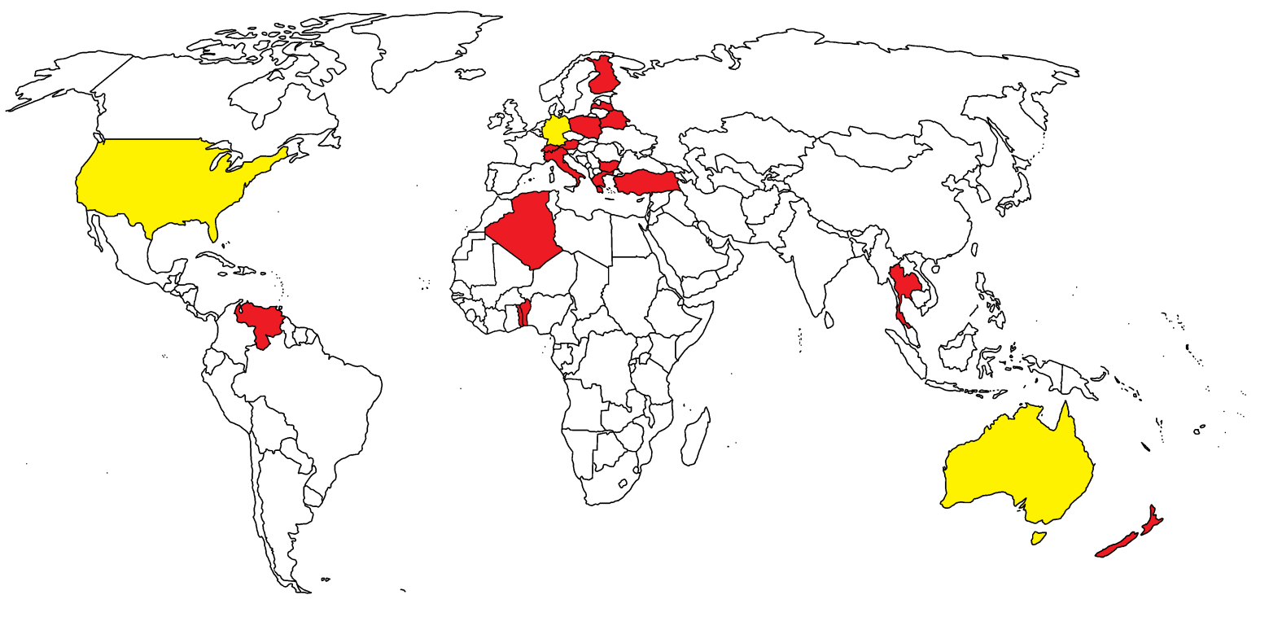

Карта 1. Країни світу, в яких заборонено(червоним) або обмежено(жовтим) вирощування та використання ГМО (2013 рік).

РОЗДІЛ 2
ВИРОЩУВАННЯ ТА ВИКОРИСТАННЯ ГМО СЬОГОДНІ. ПРОГНОЗ ЕКОНОМІЧНИХ ЗМІН ПРИ ЗАБОРОНІ ВИКОРИСТАННЯ ГМ КУЛЬТУР

Зважаючи на те, що масове використання ГМО почалося лише близько 30 років тому, на сьогоднішні об'єми вирощування та широку сферу використання в агропромисловому комплексі, ми можемо говорити про вигідність їх порівняно з звичайними рослинами, адже вони мають ряд позитивних якостей (високою витривалістю, резистентністю до шкідників та захворювань, можливістю масштабного використання гербіцидів та інсектицидів., довгший, порвіняно з звичайними рослинами, термін зберігання, харчова та біологічна цінність), які неможливо отримати медотами селекції.
Станом на 2012 рік ГМР вирощувалися на 167.7 млн га землі по всьому світу(близько половини в США), це близько 9,5% від усіх пахотних земель. Найбільш розповлюдженою культурою є соя (51% світового виробництва), а також кукурузда(30%), бавовник(11%), рапс(канола)(5%)[8].
Сьогодні, розглядаючи сфери використання ГМО, а також їх вплив, ми маємо говорити про весь АПК та розглянути питання з боку проникнення цих культур в різні галузі матеріального виробництва.

2.1 Харчова промисловість.

Звичайно, основною сферою використання ГМ-рослин є харчова промисловість. Продукти харчування, виготовлені з використанням методів сучасної біотехнології можна віднести до наступних категорій:
- Продукти харчування, що складаються з живих/життєздатних організмів або містять їх, наприклад, кукурудза;
- Продукти харчування, що їх виділяють з ГМ-огранізмів або які містять інгридієнти, щобуло виділено з ГМО, наприклад, мука, харчові білки або масло, отримане з ГМ-сої;
- Продукти харчування, що містять окремі інгридієнти або додатки, синтезовані ГМ-мікроогранізмами: барвники, вітаміни й незамінні амінокислоти;
- Продукти харчування, що містять інгридієнти, оброблені ферментами, які синтезують ГМ-мікроорганізми[5].
Соя – основна культура, яка сьогодні вирощується в світі (53% від усіх ГМ-роcлин та 70% від світового вирощування сої), з неї виробляють надзвичайне різноманіття харчів, особливо дієтичних[10]. Замінника їй на сьогодні не існує, бо вона поєднала в собі невибагливість, врожайність та низьку ціну. Також великі площі займають насадження кукурудзи, томатів, цукрових буряків.

Графік 1. Площі вирощування основних ГМ-культур у світі
Як ніколи актуальним є зараз виготовлення та використання технологічних додатків, виготовлених ГМ-мікроорганізмами, що з'явилися на світовому ринку більш як 15 років тому й одразу зайняли серйозну частину цього сектору харчової промисловості. В випадку заборони буде спостерігатися надзвичайний спад в вирощуванні цих культур, а також виникне потреба в пошуках нових джерел додатків або використанні природних, що зазвичай більш дорого і призведе до загального зниження виробництва в харчовій промисловості.
Також до цієї категорії мною було віднесене виготовлення меду, адже поруч з плантаціями комахозапильних рослин (соя, рапс, бавовник) створюються бджільницькі господарства. Мед сьогодні досить дорогий продукт(≈3000$ тонна), ціна якого щороку поступово зростає, а подібне сусідство допомагало частково знизити його собівартість.
За оцінками аналітиків з університету Аделаїди збитки впродовж першого року становитимуть близько 438 млн. $; на повернення до рівня виробництва, який був до відміни піде близько 4 років[11].

2.2 Тваринництво.

Вирощування та використання в харчовій промисловості ГМ-тварин не дозволене законодавством жодної країни, проте дешеві ГМ-рослини є важливою кормовою базою тваринництва, зокрема великої рогатої худоби, овець. Перехід на звичайні рослини в якості кормової бази, за прогнозами аналітиків з університетів Аделаїди та Копенгагену, веде до значного (до 15%) збільшення цін на продукцію зазначених галузей тваринництва[11].

2.3 Текстильна промисловість.

З модифікованих рослин ця промисловість використовує бавовник – рослину, яку досить важко вирощувати через високу чутливість до погодніх умов та наявність великої кількості шкідників, що її вражають. Тому на сьогодні значна частка (49%) вирощуваного в світі бавовнику – генетично-модифікований. Основними виробниками ГМ-бавовнику є Китай, Індія (з ГМ культур масово виробляє лише бавовник), США, Пакистан, Бразилія; вони також є й споживачами (Діаграми 1,2). Світова потреба в бавовні, як і в усіх тканинах підвищується через зростання потужностей виробництва в текстильній сфері[9]. Виходячи з середньої ціни на бавовник сьогодні (≈ 1600$/тонна), та використання на рівні 25 тис. тонн, приблизні збитки основних виробників будуть становити 20 млн. $ на рік, а збитки виробників тканин будуть близько 143 млн. $.

Діаграма 2.3.1Вирощування ГМ-бавовника Діаграма 2.3.2Використання бавовнику

2.4 Фармацевтична промисловість.

На жаль не були знайдені дані, щодо об'ємів вирощування рослин для потреб фармацевтичної промисловості, яка сьогодні починає використання біотехнологій, що виявилися корисними для виробництва ліків, аналоги вітамінів та різних амінокислот, які можуть буди синтезовані рослинами, але не людьми. Також не можна оцінити збитки, які понесуть виробники ліків, які використовують ГМ-бактерії – вони дозволяють отримувати величезну кількість антибіотиків, а також, як згадувалося раніше, не алергенний аналог свинячого інсуліну[6,7].

2.5 Виробництво біопалива.

Ще одною галуззю, яка перетерпить значні зміни, стане виробництво, пов'язане з усіма олійними культурами: соєю, рапсом(канолою), соняшником, кукурудза. Сьогодні вони дають не лише масла для харчової промисловості, але й є сировиною для виготовлення альтернативних видів палива, тож спад виробництва призведе не лише до економічних збитків (таблиця 1), а й гальмування розвитку альтернативної енергетики, яка сьогодні є пріоритетною через виснаження природніх паливних джерел.
Таблиця 2.5.1
Збитки найбільших країн-виробники біопалива
Країна-виробник | США (соя) | Канада (канола) | Евросоюз (рапс)
Збитки, млн. $ | 10121 | 314,5 | 66169,65

РОЗДІЛ 3
ПРОГНОЗ СОЦІАЛЬНИХ ЗМІН ПРИ ЗАБОРОНІ ВИКОРИСТАННЯ ГМ КУЛЬТУР

Одним з важливих розділів географії є демографія – наука, пов'язана ближче за все до нас з вами. Оскільки в географії усі процеси знаходяться в тісному зв'язку, досліджуючи вплив ГМО не можна оминути тему важливості їх для людства. ХХ сторіччя – період появи поняття глобальних проблем – проблем, від вирішення яких залежить соціальний прогрес людства та збереження цивілізації. Одна з них, яка є не тільки потенційною загрозою, а й жахливою дійсністю – масового голоду. Щодня в світі не отримують достатньо їжі близько 925 мільйонів людей, кожен рік близько 10 тисяч чоловік помирає від голоду[2]. Ці цифри жахають, своєю незмінністю впродовж багатьох років, але сьогодні їх прагнуть зменшити за допомогою новітніх досягнень генної інженерії. Знову ж таки за рахунок ціни, а також можливості вирощувати їх у регіонах з несприятливими погодніми умовами, вони активно використовуються для подолання голоду. Також сьогодні розробляються, з тією ж метою, рослини з підвищеним вмістом поживних речовин (рис …).
Проте ГМО ще й іншим чином рятує людей від голоду – це також порятунок вед безробіття. Звичайно, в високорозвинених країнах, де сільське господарство використовує усі надбання НТП, частка економічно активного населення, що зайнята в аграрному секторі не дуже висока. Але одними з найбільших виробників ГМ-культур є Китай та Індія. Для Індії, наприклад, характерними є невеличкі ферми, на яких уся сім'я займається вирощуванням врожаю. Також велику зайнятість зумовлює особливість вирощування бавовнику, який єдиний дозволений до вирощування в цій країні, адже традиційно його збирають руками (існують спеціальні комбайни, проте вони досить дорогі)[10].
Та чи можна казати, що люди, задіяні в вирощуванні ГМО залишаться безробітними, адже можна продовжити вирощування звичайних культур на цих землях?
Таблиця 3.1
Кількість зайнятих в вирощуванні ГМО в світі
Культура | Соя | Канола | Кукурудза | Бавовник | Картопля | Всього
Кількість зайнятих (тис.) | 2457,2 | 367,3 | 532,5 | 1986,8 | 128,12 | 7129,6
Уявімо що заборону було введено: першими, як вже зазначалося, на собі удар відчують фермери, адже вирощений або вирощуваний ними врожай не принесе їм бодай якогось прибутку, звичайно, одразу постраждає харчова промисловість, яка використовувала генетично-модифіковану сировину, виникне потреба в нових сировинних джерелах, що призведе до збільшення собівартості виробництва, через використання більш дорогих еко-рослин. Але перша хвиля минула – і фермери мають продовжувати роботу на тих землях, що залишилися в них. Насправді, для кращого розуміння цього питання слід розглянути карту ґрунтів світу (карта2) та дослідити їх родючість. Ми користувалися визначенням родючості, сформованим В. Ковдою, яке стверджує, що родючість – це здатність ґрунту забезпечувати ріст та відтворення рослин усіма необхідними їм умовами[12]; зважаючи на те, що більшість ГМ-рослин прагнули зробити більш стійкими до посухи та нестачі мінеральних речовин, можна зробити попередній висновок про низьку родючість ґрунтів в країнах-лідерах за вирощування ГМ-рослин. Аналізуючи мапу, одразу помічаєш, що більшість країн дійсно не має надзвичайного земельного багатства – це підзолисті та дерново-підзолисті ґрунти (в Канаді), які потребують внесення великих доз органічних та мінеральних добрив та вапнякування; жовтоземи (в США, Китаї, Індії), що мають незначний гумусний горизонт; червоноземи субтропічних лісів досить родючі землі, хоч і потребують внесення азотних та фосфорних добрив, а також боротьби з ерозією, проте на них ведеться активне вирощування інших культур; червоно-бурі (в США, Бразилії, Парагваї, ПАР) мають низький вміст гумусу (≥3%), червоні фералітні (в Аргентині, Китаї, Бразилії, Парагваї) глинисті та погано втримують елементи, потребують збагачення[12]. Також значна частина рослин, які вирощують в посушливих регіонах, є модифікованою. Тож ми бачимо, що в разі заборони на ГМО вирощування культур на звільнених ділянках буде досить мало результативним та витратним, що призведе до зменшення об'ємів вирощування культур та погіршить стан голодуючих в різних країнах. Також це призведе до простоювання ґрунтів та пришвидшення процесів ерозії.
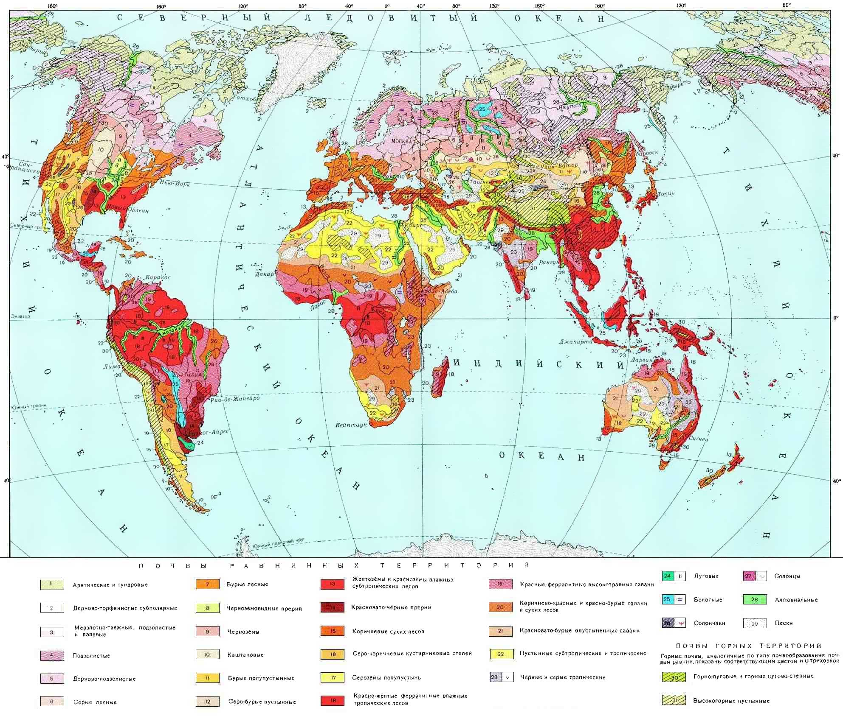
Карта 3.1. Ґрунти світу.
Окрім цього існує ще один фактор сприятливого впливу ГМ-рослин на життя людей, а саме умови їх праці – використання порівняно меншої кількості гербіцидів дозволяє запобігти отруєнням людей, що раніше було не такою вже рідкістю, особливо на плантаціях бавовнику, де щороку труїлося від 300 до 500 тисяч людей з яких ≈ 20 тисяч помирали[13].

РОЗДІЛ 4
ВПЛИВ ГМО НА ЕКОЛОГІЮ. ПРОГНОЗ ЕКОЛОГІЧНИХ ЗМІН ПРИ ЗАБОРОНІ ВИКОРИСТАННЯ ГМ КУЛЬТУР

Питання ГМО взагалі багатогранне та взаємопроникне: неможливо описувати якийсь процес, говорити про вплив не розглядаючи усіх граней цього взаємозв'язку.
Екологічний аспект впливу ГМО на наш світ видається «палицею о двох кінцях», адже несе як позитивні так і негативні риси.
Введення в виробництво будь-якої ГМ-культури передбачає оцінювання впливу на екологію для виявлення потенційного впливу на стабільність та біологічну різноманітність екосистем, проте сьогодні ці стандарти мають бути переглянуті, зважаючи на проблему автокросингу – перехресного запилення, коли ГМ-рослини можуть вільно схрещуватися з звичайними, навіть не культурними, що, за прогнозами багатьох дослідників призведе до появи супербур'янів нечутливих до гербіцидів, які почнуть витісняти з екосистем усі інші рослини[7,14].
В 2004 році в Данії розгорівся скандал, в центрі якого була саме галузь ГМО – в пробах води в річках було виявлено надлишок якоїсь хімічної речовини, що виявилася гліфосфатом – розповсюдженим гербіцидом, який більшість науковців все ж вважає токсином та мутагеном, проте використання не є забороненим. Тож ГМО має й опосередкований негативний вплив на екологію[15].
Проте не варто бути песимістичними: переваги використання біотехнологій також значні. В першу чергу стійкість до гербіцидів та інсектицидів дозволяє використовувати менш шкідливі речовини (достатньо згадати ефективний, проте напрочуд токсичний інсектицид ДДТ), а також сприяє підтриманню біорізноманіття в популяціях культурних рослин, підвищуючи їх врожайність, витривалість тощо.
Виходячи з цього, можемо говорити про два види наслідків, але негативні будуть переважати, бо неможливість використання гліфосфату та інших сучасних засобів (через їх вбивчість для рослин, що не були модифіковані) призведе до повернення старих методів боротьби з бур'янами та шкідниками, які вплинули не лише на стан ґрунтів та вод світу, але й на здоров'я людей та біологічну рівновагу в тваринному світі, завдяки здатності накопичуватися в частинах рослин і, потрапляючи в організм, викликати різноманітні порушення[16]. А можливість появи супербур'янів досі залишається недоведеною, незважаючи на досить значні строки вирощування ГМО, в той час як участь у формуванні біорізноманіття є цілком доведеною.

ВИСНОВКИ

Дослідження даного питання виявили не лише значні масштаби вирощування ГМО, а й їх проникнення в різноманітні галузі виробництва, які сьогодні вже важко уявити без використання досягнень генної інженерії. Незважаючи на вірогідну небезпеку їх використання, вирощування ГМО вигідне як з цінового боку, так і з позицій їх невибагливості до умов навколишнього середовища. Поява цих рослин на світовому ринку дозволила по іншому поглянути на політику боротьби з масовим голодом. Екологічні зиски використання ГМО також доволі значні та, загалом, переважають недоліки.

Список використаної літератури:
1. Інформаційний бюлетень ВОЗ. «Цілі тисячоліття». - [інтернет ресурс].
2. http://www.un.org/russian/news/story.asp?NewsID=20679 - [інтернет ресурс].
3. NCBE(National Centre for Biotechnology education) 2005. Genetically-modified food: the NCBE guide. National Centre for Biotechnology education, University of Reading, United Kingdom.- Режим доступу -http//www.ncbe.reading.ac.uk/NCBE/GMFOOD. – [інтернет ресурс].
4. Коробчанский В. А., Герасименко О. И. Проблема медико-биологической безопасности регулярного потребления пищевых продуктов, содержащих ГМО// Проблеми харчування № 3, 2011, С. 38-43.
5 Огурцов В.И. Введение в молекулярную биотехнологию. //Харьков:Веста 2008 - 128с.
6. Шевченко В.А., Топорнина Н.А., Стволинская Н.С. Генетика человека.//Москва:Владос 2002 С. 4-8.
7. Рябова Е. Современная биотехнология производства продуктов питания, здоровье и развитие человека:исследование на основе фактов.// Коммерческая биотехнология. Санкт-Петербург 2005.
8. Куликов А.М. ГМО и риски их использования. //Институт биологии развития им. Кольцова РАН. Москва 2009 – С 46-61.
9. СIA factbook - [інтернет ресурс].
10. Qaim M. The economics of genetically modified crops. Режим доступу -http//www.annualreviews.org – [інтернет ресурс].
11. Anderson K., Nielsen Ch. Economic Effects of Agricultural Biotechnology Research in the Presence of Price-Distorting Policies// Journal of Economic Integration, №2 (Vol 19), 2006, C. 374 - 394
12. Ковда В.А., Розанов Б. Г. Почва и почвообразование// Москва:Высшая школа 1988 – С. 258.
13. Сорняки, берегитесь! Гербициды будут распознавать вас в лицо.// Наука и жизнь, №3, 2011, С.76.
14. Труве Э., Коппель М. Как оценивать влияние ГМО на человека и окружающую среду. Таллинн 2008 – С. 5-6.
15. Кузнецова Е.М. Глифосат: поведение в окружающей среде и уровни остатков //Современные проблемы токсикологии, №1, 2010, C.87 — 95.
16. Добровольский Л. А., Белашова И. Г., Радаванская Е. С. Загрязнение окружающей среды (обзор иностранной литературы).// Довкілля та здоров'я, №3(42), 2007, С.29-33.

Додаток 1. Найбільші країни-виробники ГМО
 | Держава | Площа насаджень  (млн. га) | Культури
1. | США | 69 | Соя, кукурудза, бавовник, рапс, папайя
2. | Бразилія | 30,3 | Соя, кукурудза, бавовник
3. | Аргентина | 23,7 | Соя, бавовник
4. | Індія | 10,6 | Бавовник
5. | Канада | 10,4 | Рапс, кукурудза, соя
6. | Китай | 3,9 | Бавовник, томати, соя, папайя, солодкий перець
7. | Парагвай | 2,8 | Соя
8. | Пакистан | 2,6 | Бавовник
9. | ПАР | 2,3 | Кукурудза, соя, бавовник
10. | Уругвай | 1,3 | Соя, кукурудза

